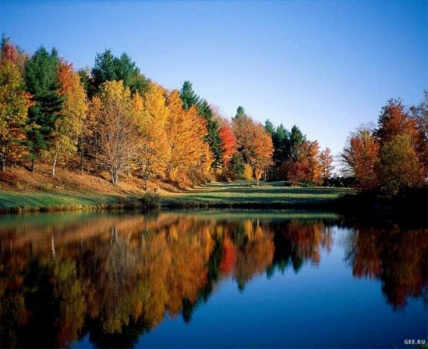
Сельская жизнь.
с. Черемушка № 02 от 31.01.2017г

АДМИНИСТРАЦИЯ ЧЕРЕМУШИНСКОГО СЕЛЬСОВЕТА

ПОСТАНОВЛЕНИЕ
26.01.2017г с. Черемушка № 03-П

«Об утверждении плана мероприятий по предупреждению
и распространению вируса африканской чумы
свиней (АЧС) на территории Каратузского района на 2017-2020 годы».

Руководствуясь ст. 11 Устава Черемушинского сельсовета, на основании Решения Черемушинского сельского Совета депутатов 01.03.2008г № 103-Р « О содержании домашних животных на территории муниципального образования «Черемушинский сельсовет» ПОСТАНОВЛЯЮ:
- Утвердить план мероприятий по предупреждению и распространения вируса африканской чумы свиней (АЧС) на территории Каратузского района на 2017-2020 годы (согласно приложению).
- Контроль за выполнением данного постановления оставляю за собой.
- Постановление вступает в силу со дня его официального опубликования в местной газете «Сельская жизнь».

Глава Черемушинского сельсовета Е.Н. Алаева

УТВЕРЖДАЮ:
Глава Черемушинского сельсовета
____________________Е.Н. Алаева
27.01.2017

ПЛАН
мероприятий по предупреждению и распространению вируса африканской чумы свиней (АЧС) на территории Каратузского района на 2017-2020 годы.

№п/п | Наименование мероприятия | Сроки выполнения | Ответственный за исполнение
1. | Ведение разъяснительной работы среди населения с привлечением средств массовой информации, проведение собрания на фермах о наличии угрозы возникновения очагов АЧС, мерах профилактики и ликвидации болезни | Постоянно, до ликвидации угрозы | Павлов М.М. , вет. врач (по согласованию), администрация сельсовета
2. | Проведение учета свинопоголовья по каждому населенному пункту | 01.01.по 01.07 | Администрация сельсовета
3. | Обеспечить безвыгульное содержание свиней в частных подворьях населения и на мелкотоварных фермах | постоянно | Владельцы, администрация сельсовета
4. | Проводить регулярные клинические осмотры свиней, принадлежащих владельцам животных всех форм собственности | постоянно | Павлов М.М. , вет. врач (по согласованию)
5. | Принять меры по исключению возможной реализации мяса и продуктов убоя свиней в неустановленных местах торговли | постоянно | Павлов М.М. , вет. врач (по согласованию)
6. | Проверить и обновить запасы спецодежды, дезсредств и средств уничтожения насекомых и грызунов для проведения дезинфекций, дезинсекции и дератизации на случай вспышки африканской чумы свиней | До 01.07.2017 | Главы КФХ
7. | Организовать:  Ограждение забором помещений, загонов, где содержатся свиньи | постоянно | ЛПХ, КФХ

________________________________________________________________________________________
Выпуск номера подготовила и осуществила администрация Черемушинского сельсовета.
тираж 35 экз. Россия 662854 Красноярский край Каратузский район с. Черемушка ул. Зеленая 26-Б. тел. 37- 1- 60.

